这个是用来替代web.config的appSettings节点的。

因为我们每个Domain的应用配置不允许直接写到web.config里，所以在这个目录下，为每个Domain都建立了一个[Domain简名].config的配置文件，配置文件格式如下：

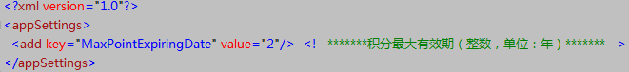

因为都是应用配置，所以不需要多语言相关的东西，这也是和CodeNamePairs的配置的最大区别。

add配置节点有两种方式配置其值

1. 为add节点添加value属性，如：



1. 不添加属性value属性，直接把配置值作为add节点的内容。如：

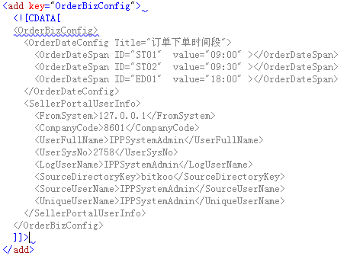

如果这两种方式混合了，则以add节点的value属性值优先。

在Service端可以直接通过ECCentral.Service.Utility.AppSettingManager类的静态方法来获取配置数据：

public static string GetSetting(string domainName, string key)

public static Dictionary<string, string> GetAllSettings(string domainName)

在Portal端则可以通过ECCentral.Portal.Common.Utilities.AppSettingHelper类的静态方法来获取服务端的配置数据：

public static void GetSetting(string domainName, string key, EventHandler<RestClientEventArgs<string>> callBack)

public static void GetAllSettings(string domainName, EventHandler<RestClientEventArgs<Dictionary<string, string>>> callBack)